|  |  |
| --- | --- |
|  | **Министерство науки и высшего образования Российской Федерации**  **Федеральное государственное бюджетное образовательное учреждение**  **высшего образования**  **«Московский государственный технический университет**  **имени Н.Э. Баумана**  **(национальный исследовательский университет)»**  **(МГТУ им. Н.Э. Баумана)** |

**Факультет «Информатика и системы управления»**

**Кафедра ИУ5 «Системы обработки информации и управления»**

Дисциплина «Разработка интернет-приложений»

Техническое задание

Тема: «Походы викингов»

Студент: Кашима А.

Группа ИУ5-51Б

Преподаватель: Канев А.И.

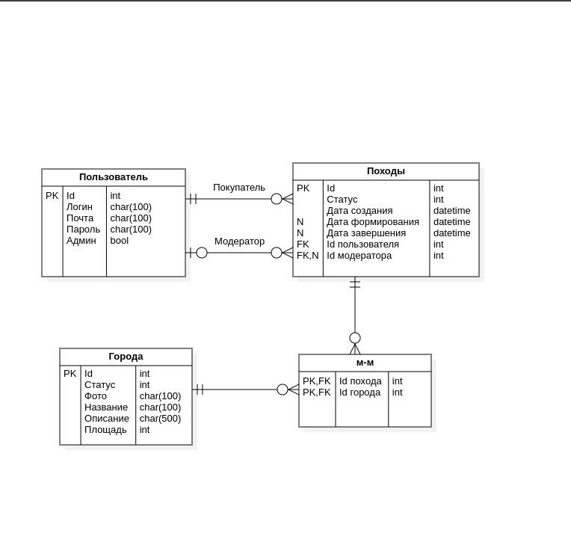2024г.

Рисунок 1 – ER диаграмма.  
  
  
  
  
  
  
  
  
  
  
  
  
Рисунок 2 – диаграмма классов.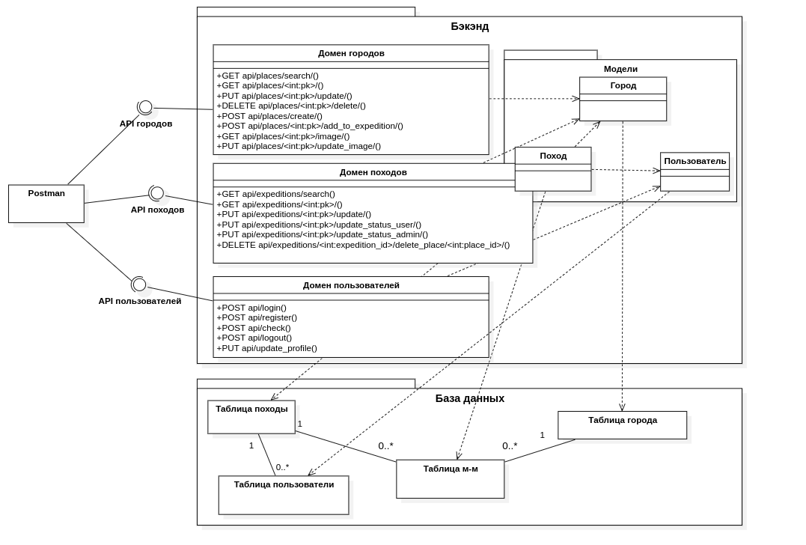

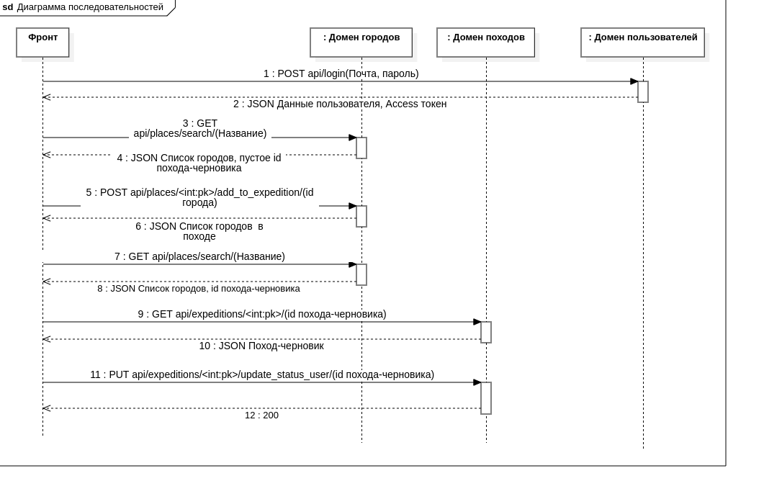

Рисунок 3 – Sequence диаграмма.

**ПРИЛОЖЕНИЕ А ТЕХНИЧЕСКОЕ ЗАДАНИЕ**

МОСКОВСКИЙ ГОСУДАРСТВЕННЫЙ ТЕХНИЧЕСКИЙ УНИВЕРСИТЕТ

им. Н.Э. Баумана

Кафедра «Системы обработки информации и управления»

|  |  |  |
| --- | --- | --- |
| Утверждаю  Заведующий кафедрой ИУ-5 |  | Согласовано  Научный руководитель |
| ___________В.И.Терехов  "__"__________2024 г. |  | __________А.И. Канев  "__"__________2024 г. |

**Астрономия для астрологов.**

Техническое задание

(вид документа)

писчая бумага

(вид носителя)

7

(количество листов)

|  |  |
| --- | --- |
| ИСПОЛНИТЕЛЬ: |  |
| ____________________ | Кашима Ахмед |
| "__"___________2024 г. |  |

1. **Цель работы**

Реализовать систему для организации походов викингов, включающей в себя веб-сервис, веб-приложение, мобильное приложение и выделенный сервис для проверки орфографии в статьях и обеспечения качества текстовых материалов в системе.

1. **Назначение**

Система предназначена для историков и модераторов сайта. На сайте предусмотрен ограниченный доступ к городам викингов. Для получения доступа пользователю необходимо создать поход на получение доступа к выбранному городу. Система предоставляет автоматизированный способ создания, учета и ведения заявок. Также она позволяет модераторам принимать или отклонять поход. Модераторы имеют возможность редактировать существующие и создавать новые походы.

1. Стадии и этапы разработки
   1. Создание MVP и базового дизайна на основе stsci.edu
   2. Реализовать хранение данных в БД (Postgres)
   3. Создать веб-сервис на бэкенде (DRF)
   4. Реализовать авторизацию и хранение сессий в Redis
   5. Разработать SPA на React для гостя
   6. Внедрить адаптивность, разработка Tauri приложения
   7. Интерфейс астролога на React с менеджером состояний Redux
   8. Добавить в приложение React интерфейс астронома
   9. Реализовать нативное приложение
   10. Развернуть веб-приложение в GitHub Pages
   11. Подготовка всей документации (РПЗ, ТЗ и набор диаграмм)
   12. Подготовка репозитория на GitHub

### **4. Методы веб-сервиса**

#### 4.1. Методы аутентификации и авторизации

| № | Метод | Описание | URL | Входные данные | Выходные данные |
| --- | --- | --- | --- | --- | --- |
| 4.1.1 | POST | Регистрация пользователя | api/users/register/ | {login: string, password: string, user_name: string} | {user_id: int, access_token: string} |
| 4.1.2 | POST | Вход в аккаунт | api/users/login/ | {login: string, password: string} | {access_token: string, expires_type: string} |
| 4.1.3 | POST | Выход из аккаунта | api/users/logout/ | auth cookies | {status_code: int} |
| 4.1.4 | PUT | Обновить информацию о пользователе | api/users/<int:user_id>/update/ | {user_name: string?, email: string?} | {status: string} |

#### 4.2. Методы услуг (Места)

| № | Метод | Описание | URL | Входные данные | Выходные данные |
| --- | --- | --- | --- | --- | --- |
| 4.2.1 | GET | Поиск мест | api/places/ | - | {places: [{id: int, name: string, ...}]} |
| 4.2.2 | GET | Получить место по ID | api/places/<int:place_id>/ | - | {id: int, name: string, ...} |
| 4.2.3 | PUT | Обновить информацию о месте | api/places/<int:place_id>/update/ | {name: string, description: string, ...} | {status: string} |
| 4.2.4 | POST | Обновить изображение места | api/places/<int:place_id>/update_image/ | {file: File} | {image_url: string, status: string} |
| 4.2.5 | DELETE | Удалить место | api/places/<int:place_id>/delete/ | - | {status: string} |
| 4.2.6 | POST | Создать новое место | api/places/create/ | {name: string, description: string, ...} | {place_id: int, status: string} |
| 4.2.7 | POST | Добавить место в экспедицию | api/places/<int:place_id>/add_to_expedition/ | {expedition_id: int} | {status: string} |

#### 4.3. Методы заявок (Экспедиции)

| № | Метод | Описание | URL | Входные данные | Выходные данные |
| --- | --- | --- | --- | --- | --- |
| 4.3.1 | GET | Поиск экспедиций | api/expeditions/ | - | {expeditions: [{id: int, name: string, ...}]} |
| 4.3.2 | GET | Получить экспедицию по ID | api/expeditions/<int:expedition_id>/ | - | {id: int, name: string, ...} |
| 4.3.3 | PUT | Обновить информацию об экспедиции | api/expeditions/<int:expedition_id>/update/ | {name: string, description: string, ...} | {status: string} |
| 4.3.4 | PUT | Обновить статус экспедиции для пользователя | api/expeditions/<int:expedition_id>/update_status_user/ | {status_id: int} | {status: string} |
| 4.3.5 | PUT | Обновить статус экспедиции для администратора | api/expeditions/<int:expedition_id>/update_status_admin/ | {status_id: int} | {status: string} |
| 4.3.6 | DELETE | Удалить экспедицию | api/expeditions/<int:expedition_id>/delete/ | - | {status: string} |

#### 4.4. Методы м-м (Места в экспедициях)

| № | Метод | Описание | URL | Входные данные | Выходные данные |
| --- | --- | --- | --- | --- | --- |
| 4.4.1 | GET | Получить место в экспедиции | api/expeditions/<int:expedition_id>/places/<int:place_id>/ | - | {place: {id: int, name: string, ...}} |
| 4.4.2 | PUT | Обновить место в экспедиции | api/expeditions/<int:expedition_id>/update_place/<int:place_id>/ | {name: string, description: string, ...} | {status: string} |
| 4.4.3 | DELETE | Удалить место из экспедиции | api/expeditions/<int:expedition_id>/delete_place/<int:place_id>/ | - | {status: string} |

### **5. Функциональные требования:**

#### 5.1. Главная страница

* 5.1.1. Доступна всем пользователям.
* 5.1.2. Действия:
  + 5.1.2.1. Войти – производит запрос к методу **4.1.2** (login). Доступно только для гостей.
  + 5.1.2.2. Зарегистрироваться – производит запрос к методу **4.1.1** (register). Доступно только для гостей.
  + 5.1.2.3. Открыть список мест – переход на страницу **5.4** (поиск мест). Доступно только для авторизированных пользователей.
  + 5.1.2.4. Открыть список выбранных мест – переход на страницу **5.9** (добавление места в экспедицию). Доступно только для авторизированных пользователей.
  + 5.1.2.5. Список экспедиций – переход на страницу **5.11** (поиск экспедиций). Доступно только для авторизированных пользователей.
  + 5.1.2.6. Создать место – переход на страницу **5.7** (создание нового места). Доступно только для модераторов.
  + 5.1.2.7. Таблица мест – переход на страницу **5.6** (обновление информации о месте). Доступно только для модераторов.

#### 5.2. Страница с формой авторизации

* 5.2.1. Доступна всем пользователям.
* 5.2.2. Действия:
  + 5.2.2.1. Войти – производит запрос к методу **4.1.2** (login).
  + 5.2.2.2. Зарегистрироваться – перенаправляет на страницу **5.3** (регистрация).

#### 5.3. Страница с формой регистрации

* 5.3.1. Доступна всем пользователям.
* 5.3.2. Действия:
  + 5.3.2.1. Зарегистрироваться – производит запрос к методу **4.1.1** (register), в котором передаются введенные данные формы.
  + 5.3.2.2. Войти – перенаправляет пользователя на страницу **5.2** (логин).

#### 5.4. Страница для поиска мест

* 5.4.1. Доступна только авторизированным пользователям.
* 5.4.2. Действия:
  + 5.4.2.1. Поиск мест – производит запрос к методу **4.2.1** (поиск мест), передавая параметр "query".

#### 5.5. Страница для получения информации о месте по его идентификатору

* 5.5.1. Доступна только авторизированным пользователям.
* 5.5.2. Действия:
  + 5.5.2.1. Получить место – производит запрос к методу **4.2.2** (получить место по ID), передавая идентификатор места.

#### 5.6. Страница для обновления информации о месте

* 5.6.1. Доступна только для модераторов.
* 5.6.2. Действия:
  + 5.6.2.1. Обновить место – производит запрос к методу **4.2.3** (обновить информацию о месте), передавая идентификатор места и новые данные.

#### 5.7. Страница для создания нового места

* 5.7.1. Доступна только для модераторов.
* 5.7.2. Действия:
  + 5.7.2.1. Создать место – производит запрос к методу **4.2.6** (создать новое место), передавая данные нового места.

#### 5.8. Страница для удаления места

* 5.8.1. Доступна только для модераторов.
* 5.8.2. Действия:
  + 5.8.2.1. Удалить место – производит запрос к методу **4.2.5** (удалить место), передавая идентификатор места.

#### 5.9. Страница для добавления места в экспедицию

* 5.9.1. Доступна только для авторизированных пользователей.
* 5.9.2. Действия:
  + 5.9.2.1. Добавить место – производит запрос к методу **4.4.1** (получить место в экспедиции), передавая идентификатор места и идентификатор экспедиции.

#### 5.10. Страница для обновления изображения места

* 5.10.1. Доступна только для модераторов.
* 5.10.2. Действия:
  + 5.10.2.1. Обновить изображение – производит запрос к методу **4.2.4** (обновить изображение места), передавая идентификатор места и новое изображение.

#### 5.11. Страница для поиска экспедиций

* 5.11.1. Доступна только авторизированным пользователям.
* 5.11.2. Действия:
  + 5.11.2.1. Поиск экспедиций – производит запрос к методу **4.3.1** (поиск экспедиций), передавая параметры для фильтрации.

#### 5.12. Страница для получения информации о конкретной экспедиции

* 5.12.1. Доступна только авторизированным пользователям.
* 5.12.2. Действия:
  + 5.12.2.1. Получить экспедицию – производит запрос к методу **4.3.2** (получить экспедицию по ID), передавая идентификатор экспедиции.

#### 5.13. Страница для обновления экспедиции

* 5.13.1. Доступна только для авторизированных пользователей.
* 5.13.2. Действия:
  + 5.13.2.1. Обновить экспедицию – производит запрос к методу **4.3.3** (обновить информацию об экспедиции), передавая идентификатор экспедиции и новые данные.

#### 5.14. Страница для обновления статуса экспедиции

* 5.14.1. Доступна только для авторизированных пользователей.
* 5.14.2. Действия:
  + 5.14.2.1. Обновить статус – производит запрос к методу **4.3.4** (обновить статус экспедиции для пользователя), передавая идентификатор экспедиции.

#### 5.15. Страница для обновления статуса экспедиции администратором

* 5.15.1. Доступна только для администраторов.
* 5.15.2. Действия:
  + 5.15.2.1. Обновить статус администратора – производит запрос к методу **4.3.5** (обновить статус экспедиции для администратора), передавая идентификатор экспедиции и новый статус.

#### 5.16. Страница для удаления экспедиции

* 5.16.1. Доступна только для авторизированных пользователей.
* 5.16.2. Действия:
  + 5.16.2.1. Удалить экспедицию – производит запрос к методу **4.3.6** (удалить экспедицию), передавая идентификатор экспедиции.

#### 5.17. Страница для удаления места из экспедиции

* 5.17.1. Доступна только для авторизированных пользователей.
* 5.17.2. Действия:
  + 5.17.2.1. Удалить место из экспедиции – производит запрос к методу **4.4.3** (удалить место из экспедиции), передавая идентификаторы экспедиции и места.

#### 5.18. Страница для получения места из экспедиции

* 5.18.1. Доступна только для авторизированных пользователей.
* 5.18.2. Действия:
  + 5.18.2.1. Получить место из экспедиции – производит запрос к методу **4.4.2** (обновить место в экспедиции), передавая идентификаторы экспедиции и места.

#### 5.19. Страница для обновления места в экспедиции

* 5.19.1. Доступна только для авторизированных пользователей.
* 5.19.2. Действия:
  + 5.19.2.1. Обновить место в экспедиции – производит

1. **Требования к программному обеспечению:**
   1. Серверная часть
      1. Docker
      2. Докер образы
      3. Django 4.0
      4. redis 7.2.3-alpine
      5. nginx 1.19.2-alpine
      6. quay.io minio RELEASE.2022-10-15T19-57-03Z
      7. postgres 13
   2. Клиентская часть
      1. Веб-браузер: Chromium 40+/Chrome 40+/Firefox 44+
2. **Требования к аппаратному обеспечению:**
   1. Серверная часть
      1. Процессор минимум 2-ядерный с частотой от 2 ГГц.
      2. Оперативная память от 2 Гб.
      3. Место на жестком диске от 2 Гб.
   2. Клиентская часть
      1. Процессор с частотой от 1ГГц.
      2. Оперативная память от 512 Мб.